Формирование читательской компетенции обучающихся на уроках русского языка и литературы. (слайд 1)
Гавохина Людмила Сергеевна
учитель русского языка и литературы,
ГКОУ «Буденновский казачий кадетский корпус
Имени Героя РФ В.В. Попова»
г. Буденновск, 2025 г.

(Слайд 2) Уметь читать в широком смысле этого слова – значит «… извлечь из мертвой буквы живой смысл, – говорил великий педагог Константин Дмитриевич Ушинский.
(Слайд 3) Читательская грамотность — способность человека понимать и использовать письменные тексты, размышлять о них и заниматься чтением для того, чтобы достигать своих целей, расширять свои знания и возможности, участвовать в социальной жизни.
Международные исследования PISA пришли к выводу, что российские школьники значительно отстают от своих иностранных сверстников в уровне сформированности читательских умений: умения находить и извлекать информацию из текста, умения интегрировать и интерпретировать сообщение текста, умения осмысливать и оценивать сообщения текста. В 2018 году Россия занимала 31 место (из 79) среди стран, участвующих в исследовании.
(Слайд 4) На современном этапе развития общества интерес к чтению снижается. Этому способствуют информация загруженность в средствах массовой информации и окружающем мире в целом. Качественное чтение призвано способствовать личностному росту и конкурентоспособности современного человека, живущего в информационно-культурной среде. Низкий уровень культуры чтения определяет ключевую проблему в образовании. Таким образом, формирование читательской грамотности приобретает огромное значение как для образования, так и для государства.
В настоящее время главная задача современной школы заключается в воспитании динамичной личности, которая готова к самообразованию, саморазвитию, умеющей овладевать новыми знаниями и умениями, свободно, творчески мыслить. Одной из ключевых составляющих такой личности является читательская грамотность. Таким образом, перед школой ставится новая задача – пробудить интерес к сознательному чтению литературы, что является средством формирования и развития личности учащегося.

(Слайд 5) Читательская грамотность является одним из планируемых результатов обучения в соответствии с Федеральным государственным образовательным стандартом.
Обучение приемам работы с текстом приобретает всеобъемлющий, надпредметный характер. Это диктуется не только и не столько требованиями ОГЭ и ЕГЭ, сколько реальной речевой практикой.
От того, как понимают информацию и умеют с ней работать учащиеся, зависит формирование основ их читательской грамотности. Текст на всех школьных предметах должен стать полноправным объектом изучения как максимально информативная единица языка в речи. Уроки русского языка и литературы в школе имеют наибольший потенциал и возможности по формированию читательской грамотности.
В практике работы учителя русского языка и литературы существует огромный арсенал приемов, техник и технологий развития читательской грамотности. Остановимся лишь на некоторых.
(Слайд 6) Существуют различные технологии, направленные на формирование читательской грамотности. В практике мною используются стратегии смыслового чтения Натальи Николаевны Сметанниковой.
Данная технология включает в себя три этапа работы с текстом: до чтения, во время чтения, после чтения.
Для развития интереса обучающихся к познанию нового, мотивации к чтению, необходимо особое внимание уделять стратегиям работы с текстом до чтения. Василий Александрович Сухомлинский писал: «Чтение – это окошко, через которое дети видят и познают мир и самих себя. Оно открывается перед ребёнком лишь тогда, когда наряду с чтением, одновременно с ними даже раньше, чем впервые раскрыта книга, начинается кропотливая работа над словом».
«Мозговой штурм», «Ассоциативный куст», «Ориентиры предвосхищения», «Глоссарий», «Лови ошибку», «Рассечение вопроса» - стратегии, используемые мною на уроках литературы, направленные на постановку задач чтения, актуализацию предшествующих знаний и опыта, на создание мотивации к чтению.
Рассмотрим стихотворения Александра Вертинского «Доченьки» с использованием стратегий успешного чтения (в рамках внеклассного чтения, стихи русских поэтов 20 века)
(Слайд 7) Целью стратегии «Мозговой штурм» является актуализация предшествующих знаний и опыта, имеющих отношение к теме текста.
Перед анализом стихотворения семиклассникам предлагается записать свои ассоциативные слова к слову доченьки. Учащиеся записывают такие слова, как: ангелы, детство, любовь, колыбель, игрушки, родители…
На следующем этапе «Мозгового штурма» можно задать следующие вопросы:
1) Вам известен автор стихотворения «Доченьки»?
2) Что вы знаете об этом авторе?
3) О чём, как вы думаете, это стихотворение?
Затем демонстрируется небольшая презентация по биографии А.Н. Вертинского, озвучивается весь текст стихотворения и проверяется, адекватна ли информация, данная при «Мозговом штурме», тому, что узнали из презентации и текста.
(Слайд 8) Актуализировать и повторить словарь - цель стратегии «Глоссарий».
Перед чтением стихотворения «Доченьки» учащиеся обращаются к списку слов и отмечают те, которые могут быть связаны с текстом: восхищает, против, девчонки, мальчики, гнездо, соловьи, Родина, детство, ноченьки, мечта, мама, дедушка. Прочитав текст, учащиеся возвращаются к данным словам и снова обращаются к значению и употреблению слов, использованных в тексте.
(Слайд 9) Стратегия «Лови ошибку» формирует умения читать вдумчиво, связывать информацию, обнаруженную в тексте, со знаниями из других источников, на основе имеющихся знаний подвергать сомнению достоверность имеющейся информации.
Перед изучением темы «Пословицы и поговорки» учащимся седьмого класса предлагается текст, в котором они должны найти фактические ошибки.
Пословицы и поговорки имеют только переносный смысл. Пословица отличается от поговорки тем, что она – часть суждения. Г.Р. Державин восторженно восклицал: «Что за роскошь, что за смысл, какой толк в каждой поговорке нашей! Что за прелесть!»
(Слайд 10) Следующий эффективный приём – «Ориентиры предвосхищения», целью которого является актуализация предшествующих знаний и опыта, имеющих отношение к теме текста.
Прежде чем приступить к чтению текста, учащиеся заполняют таблицу, в которой выражают свое отношение к суждениям автора или героев текста («+» - согласен, «- » - не согласен ).
Перед изучением повести Н.В. Гоголя «Тарас Бульба» обучающимся предлагается следующая таблица.
до чтения текста | суждение | после чтения текста
 | -Терпи, козак, -атаманом будешь.
 | -А что мне отец, товарищи и Отчизна?
 | -Я тебя породил, я тебя и убью.

После изучения повести учащиеся вновь возвращаются к данной таблице, заполняют правую колонку и объясняют свои решения.
(Слайд 11) На мой взгляд, работа с заглавием текста должна присутствовать обязательно на уроке. В этом направлении помогает стратегия «Рассечение вопроса» - смысловая догадка о возможном содержании текста на основе анализа его заглавия. Интересные и неожиданные суждения можно услышать от семиклассников при анализе заглавий таких текстов, как: «Хамелеон» А.П. Чехова, «Юшка» А.П. Платонова, «Кусака» Л.Н. Андреева, «О чём плачут лошади» Ф.А. Абрамова.
(Слайд 12) Приём «Уголки» можно использовать на уроках литературы при составлении характеристики героев какого-либо произведения.
Класс делится на две группы. Одна группа готовит доказательства положительных качеств героя, используя текст и свой жизненный опыт, другая - отрицательных, подкрепляя свой ответ цитатами из текста.
Данный прием используется после чтения всего произведения. В конце урока делается совместный вывод.
Прием «Шести шляп» позволяет применять все ресурсы мышления, формирует умение менять тип мышления и деятельности в зависимости от поставленной задачи.
Этот прием работает над формированием и развитием способов работы с информацией: способность осознавать потребность в информации, умение разрабатывать стратегии поиска информации, способность систематизировать, обрабатывать и воспроизводить информацию, способность синтезировать существующую информацию, создавать на его основе новое знание.
Прием использовался на материале рассказа В.Г. Короленко «В дурном обществе».
Рассмотрим фрагмент урока с использованием данного приема на заключительном уроке по теме «Владимир Короленко «В дурном обществе».
В начале урока учащиеся делятся на группы путем жеребьевки. Это исключает возможность выбора определенного типа мышления – «Шляпы».
(Слайд 13) При использовании приема «Шесть шляп» на уроках литературы данный прием допускается деление учащихся на группы учителем. Учитель производит деление на группы исходя из личностных особенностей учащихся, необходимости педагогического воздействия на того или иного ребенка, а также с учетом их психологической возможности работать в определенном типе мышления. Перед началом работы перед учащимися ставится проблемный вопрос: «Мальчика Васю можно назвать хорошим человеком?»
Задания групп:
«Белая шляпа». «Расскажите о событиях в повести (сюжет)».
«Черная шляпа». «С какими трудностями сталкивается Вася в повести?»
«Желтая шляпа». «Какие уроки извлек Вася из дружбы с семьей Тыбурция?»
«Красная шляпа». «Какие чувства испытывал Вася на протяжении повести?»
«Зеленая шляпа». «Что бы вы изменили в сюжете повести?»
«Синяя шляпа». «Какими качествами обладает «хороший» человек?»
Каждая группа работает в соответствии со своим заданием через призму проблемного вопроса. Иными словами, выполненное задание каждой группы должно помочь ответить на проблемный вопрос урока на заключительном этапе.
(Слайд 14) Прием «Концептуальная таблица» из технологии «Развития критического мышления».
Задание: «Сравни героев произведения, заполни таблицу, сделай вывод».
Используется при необходимости сравнения несколько аспектов, вопросов или героев произведения. Способ построения: по горизонтали записываются основные характеристики, по которым сравнивается явления или объекты, а по вертикали — отличительные свойства, по которым происходит сравнение.
В зависимости от цели, которая ставится на уроке, таблица заполняется учащимися в качестве домашнего задания или в течение урока, постепенно или вся целиком. Прием используют на этапе закрепления пройденного материала, на уроках структуризации и обобщения знаний.
Данный прием формирует умения ориентации в тексте, интерпретации информацию, представленной в тексте, умения анализировать и сравнить информацию, проводить аналогии.
Использовался на материале рассказа Л.Н. Толстого «Кавказский пленник».
На уроке литературы по теме «Л.Н. Толстой «Кавказский пленник» Жилин и Костылин. Сравнительная характеристика» целесообразно использован прием «Концептуальная таблица».
«Линией сравнения» выступали три события из рассказа: встреча героев, поведение в плену, побег (первый). Учащимся было предложено описать в таблице личностные качества, поведение героев в указанные сюжетные моменты.
Данная работа помогла учащимся не только провести параллели в характеристике героев и провести их сравнение, но и способствовало развитию умения выделять ключевые слова, обобщать информацию о героях рассказа.
(Слайд 15) Приём «Работа с вопросником» из технологии «Смыслового чтения»
Задание: «Прочитай текст про себя. Ответь на вопросы, используя информацию из текста».
Данный прием предполагает самостоятельную работу с учебником на этапе изучения нового учебного материала. Учащимся даются вопросы, на которые необходимо найти ответы в тексте. Вопросы и ответы даются не только в прямой, но и в косвенной форме, требующей анализа и рассуждения, опоры на собственный жизненный и читательский опыт. После самостоятельной работы обязательно проводится фронтальная проверка точности и правильности найденных ответов, отсеивание лишней, неверной информации.
Данный прием работает на формирование умения анализировать и искать информацию тексте, интерпретировать и обобщать информацию, формулировать на ее основе прямых и сложных выводов, оценочных суждений.
Приём «Работа с вопросниками» использовался на материале Н.В. Гоголя «Заколдованное место».
На уроке литературы по теме «Н.В. Гоголь «Заколдованное место». Реальное и фантастическое в повести» учащимся было предложено познакомиться с произведением сначала самостоятельно, ответив на ряд вопросов. Для этого учителем был разработан вопросник:
1. Где происходит действие повести? Место реальное или фантастическое?
2. В какое время происходят события?
3. Кто является рассказчиком в повести? Назовите другие действующие лица. Они реальные или фантастические?
4. Предметы быта реальные или фантастические?
5. Что являлось заколдованным местом?
6. Что является гротеском в повести?
7. На что похожа эта повесть (на рассказ, сказку, легенду)?
8. Чем заканчивается повесть? В чем смысл финала? (свободный ответ)
Учащимся были даны вспомогательные справочные материалы (задание на понимание лексического значение слов «люлька», «кавун» и др., лексическое значение слов «реальность», «фантастика», фрагмент статьи Н.Л. Степанова «Гоголь. Творческий путь» гл.2).
Проблемный вопрос урока «Что в повести реальное, а что фантастическое?». По итогу самостоятельной работы учащихся был проведен уроков в форме «дебатов», где учащиеся получили возможность высказать свою мнение относительно проблемного вопроса на основании уже проработанных самостоятельно вопросов, приводя примеры из текста и статей.
(Слайд 16) Прием «Ромашка Блума» из технологии «Развития критического мышления».
Задание: Ответить на поставленные вопросы. Может использовать как в индивидуальной работе, так и в парах постоянного, сменного состава для взаимопроверки.
Приём представляет собой систему вопросов, основанных таксономии учебных целей по уровням познавательной деятельности (знание, понимание, применение, анализ, синтез и оценка). Данная таксономия была создана известным американским психологом и педагогом Бенджамином Блумом.
«Ромашка Блума» состоит из шести лепестков - шести типов вопросов:
- простые, отвечая на которые нужно назвать какие-то факты, вспомнить и воспроизвести определённую информацию. Для ответа на простые вопросы необходимо знать и помнить фактическую сторону произведения;
- уточняющие, целью которых является предоставление человеку возможностей для обратной связи относительно того, что он только что сказал. Уточняющие вопросы могут быть заданы как учителем, так и самими учащимися;
- интерпретационные (объясняющие), направленные на установление причинно-следственных связей;
- творческие, такие вопросы содержат частицу бы, элементы условности, предположения, прогноза, фантазии;
- практические, позволяющие установить взаимосвязь между теорией и практикой.
Данный прием работает на формирование умений анализировать информацию, данную в тексте, интерпретировать ее и прогнозировать дальнейшее развитие сюжета.
Данный прием использовался на материале рассказа И.С. Тургенев «Муму».
(Слайд 17) На уроке литературы по теме «И.С. Тургенев «Муму». Протест против рабства» учащимся были представлены следующие вопросы «Ромашки Блума»:
- простые: «Кто такой Герасим?», «Кем Герасим служил в доме барыни?», «Куда пропала Муму, когда барыня попросила Гаврилу избавиться от неё?» и другие вопросы, отражающие факты из рассказа;
- уточняющие: «Почему Герасиму не нравилось жить в городе?», «Почему Герасим исполняет приказ барыни?», «Ты считаешь, что Герасим подчинился воле барыни, потому что был подневольным человеком?» и другие вопросы, подталкивающие учащихся к формулированию ответов с опорой на собственное мнение, отстаивание своей точки зрения;
- интерпретационные: «Почему Герасим так сильно привязался к собаке?», «Почему барыня невзлюбила Муму?», «Почему собаку зовут именно Муму?» и другие вопросы, которые требуют от учащихся рассуждений, предположений на основе текста;
- творческие: «Каков смысл немоты Герасима?», «Почему Герасим уходит в деревню?». Данные вопросы помогают учащимся включать в работу фантазию, применение жизненного и читательского опыта;
- практические: «Какой исторический период изображен в повести, что вы о нем знаете? В каких произведениях мы встретились с этой эпохой?». Такие вопросы требуют применения не только литературоведческих знаний, но и знаний других дисциплин, что способствуют расширению кругозора, рассмотрению произведения в историческом и других контекстах.
Данный прием способствует развитию мышления, воображения, а также развивает умение отвечать сложные вопросы, требующие анализа текста, его интерпретации, применения жизненного и читательского опыта.
(Слайд 18) Прием «Верите ли вы, что…?
Этот прием может стать нетрадиционным началом урока и в то же время способствовать вдумчивой работе с текстом, критически воспринимать информацию, делать выводы о точности и ценности информации. Учащимся предлагаются утверждения, с которыми они работают дважды: до чтения текста или параграфа учебника и после знакомства с ним. Полученные результаты обсуждаются.
Итак, верите ли вы, что повзрослеть можно за несколько минут?
Ответ на этот вопрос мы найдем после работы с текстом Вальтрауп Шелике «По дорогам войны и мира».
(Вальтраут Шелике (немецкий, советский и российский историк, марксовед, исследовательница марксизма. Кандидат исторических наук, доцент, с 1949 по 1988 г. сотрудница Киргизского национального университета.
Родилась: 20 января 1927 г., Берлин.
Умерла: 14 мая 2021 г. (94 года)
(Слайд 19) Приём «Опорный конспект».
Уже само название вызывает у ребят интерес и используется для формирования читательского умения находить и извлекать информацию из текста. Конкурс шпаргалок — форма учебной работы, в процессе подготовки которой отрабатываются умения «сворачивать и разворачивать информацию» в определенных ограничительных условиях. Это задания, в которых требуется работать с графической информацией: извлекать информацию, ориентируясь на слова (подписи под рисунками, названия столбиков диаграммы, название таблиц, схем); понимать язык графика, схемы, диаграммы.
Подобное задание может быть дано в качестве домашней работы.
Для примера возьмем текст Вальтраут Шелике «По дорогам войны и мира» из сборника по по подготовке к ОГЭ.

Дороги войны
(назови участников)

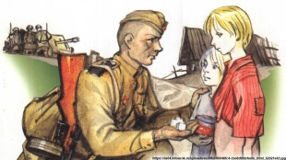

Как отразилось это на их судьбах?

Что такое взросление? Это (способность, умение)….
Приведи примеры предложений, подтверждающие твою мысль
- ______________________________________________________

- ______________________________________________________

- _______________________________________________________

Сделай вывод: дети войны……

(Слайд 20) Приём «Письмо с дырками (пробелами)».
Для формирования читательского умения интегрировать и интерпретировать сообщения текста рекомендуется этот прием. Он подойдет в качестве проверки усвоенных ранее знаний, а также для «работы над ошибками», если текст не был понят правильно ранее. В выпускных классах я использую этот прием для анализа написанного сочинения и создания своего текста, помогающего испытать успех даже слабому ребенку.
9.3. Как вы понимаете значение слова ВЗРОСЛЕНИЕ? Сформулируйте и прокомментируйте данное Вами определение. Напишите сочинение – рассуждение на данную тему, взяв в качестве тезиса данное Вами определение. Аргументируйте свой тезис, приведите два примера-аргумента, подтверждающих Ваши рассуждения: один пример – аргумент приведите из прочитанного текста, а второй – из Вашего жизненного опыта.
На мой взгляд, взросление - это (способность, умение человека) …. Только …………….. люди смогут…………………………….. Докажу своё суждение примерами.
Обратимся к тексту В. Шелике, в котором говорится (рассказывается) о ….. ……, которые………… Доказательством этому служат предложения …………………………. Ребята (подведи итог их поступкам) …………… Это и есть ……………………………….
(Продемонстрировать свое осмысление текста и сопоставить с собственным жизненным опытом требует вторая часть сочинения. И здесь можно использовать данный приём).
Своё суждение я могу подтвердить примером из жизненного опыта. ………….………….. Такой поступок свидетельствует о…………………………………
Исходя из выше сказанного, можно сделать вывод, что…….
(Слайд 21) Пример использования данного приема на уроках русского языка.
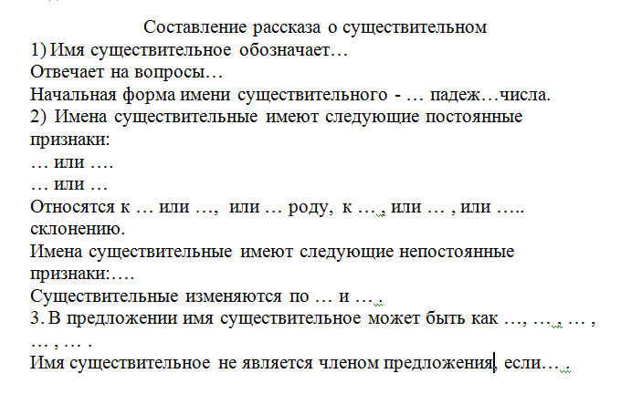
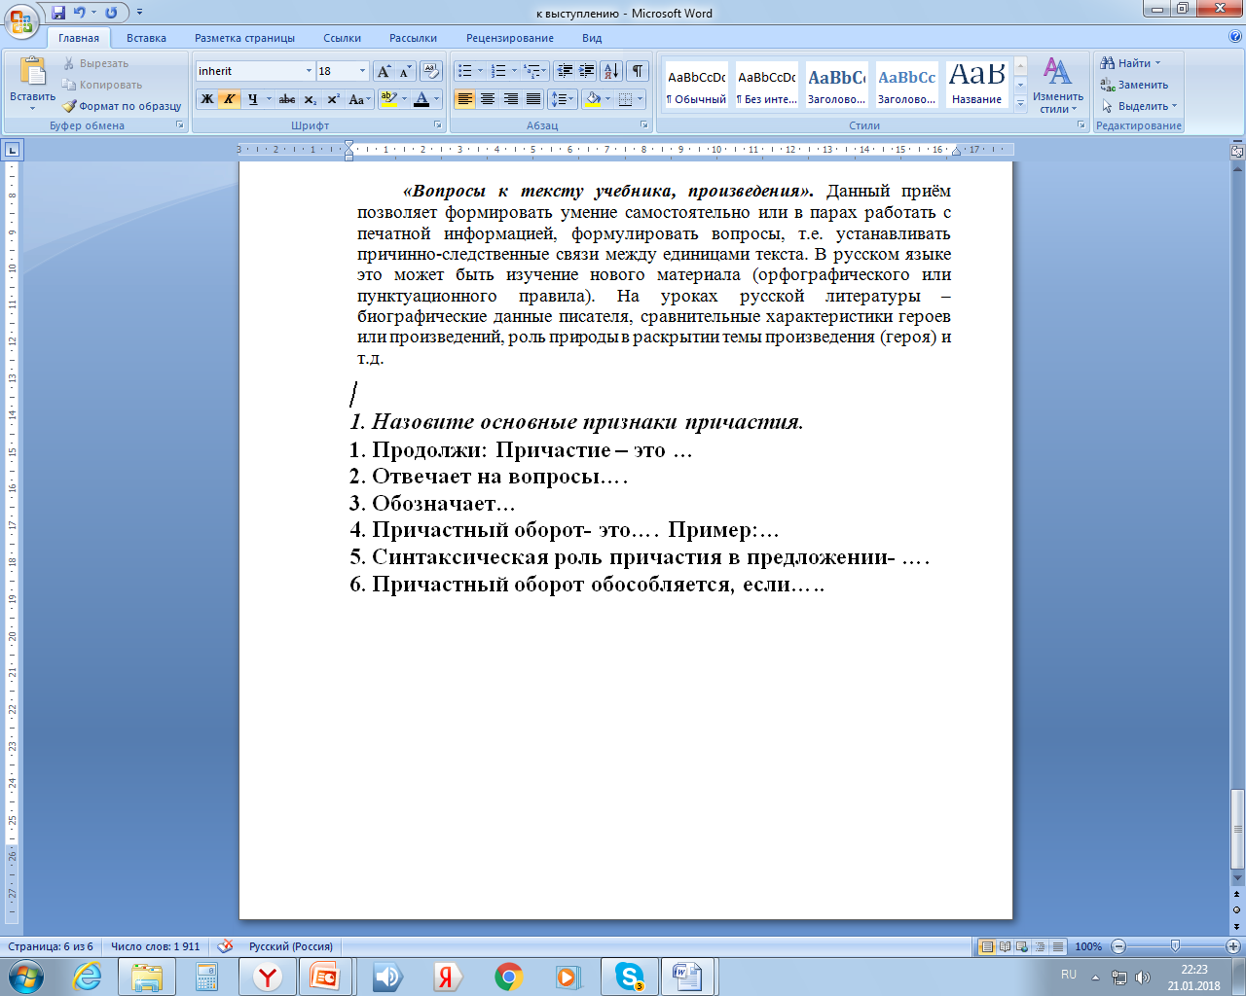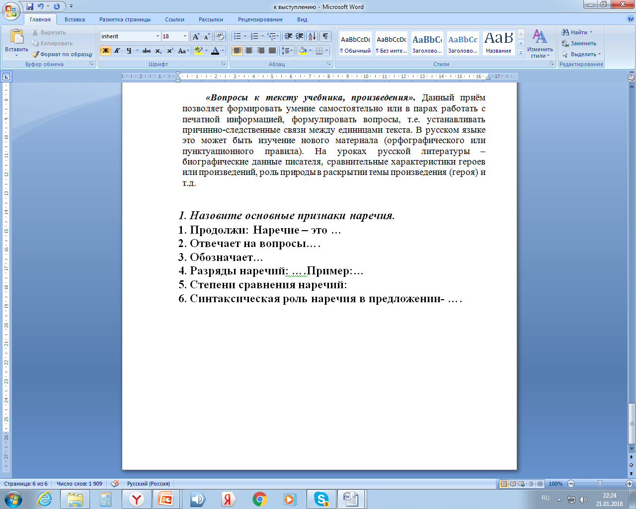
(Слайд 22,23) материал для проверки читательской грамотности.

